家庭ごみの減量化にご協力お願いします

朝倉市では各家庭から毎年約１０,０００トンのごみが排出されています。
循環型社会推進のため、家庭ごみの減量化及びリサイクルについて、ご協力いただきますようお願い申し上げます。

家庭ごみ減量の方法として、以下に例を挙げさせていただきます

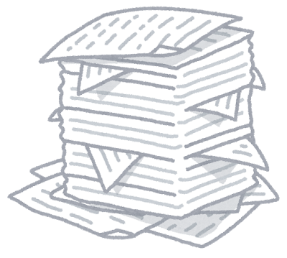
【紙ごみ】
○裏面をメモ用紙として再利用しましょう。
〇古紙類は各学校ＰＴＡや地域団体の集団回収に出し、
可能な限りリサイクルしましょう。
〇新聞紙・雑誌・段ボールについては、環境センター（朝倉市堤4-6）で
無料回収をしています。

【生ごみ】
〇生ゴミの水切りの徹底に努めましょう。
捨てる前にひとしぼりすることで約10％の減量ができると言われています。
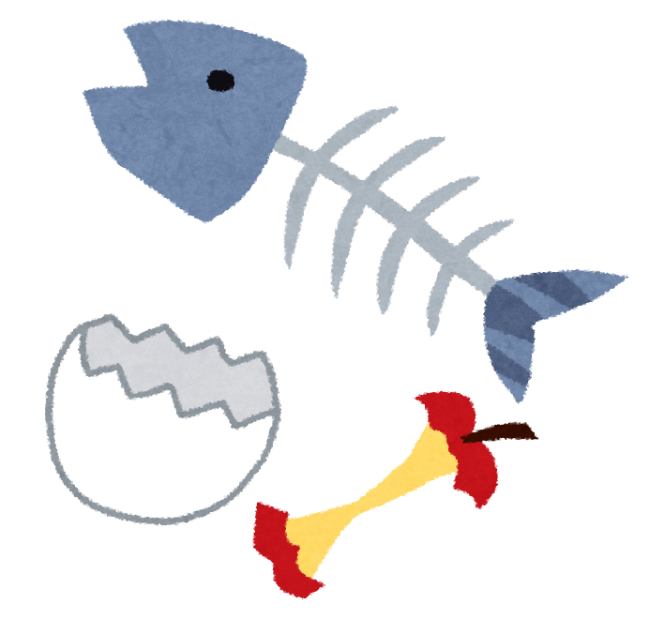
〇食材はムダなく買い、ムダなく使いましょう。
適切な管理を行い、廃棄される食材を減らしましょう。
〇生ゴミ処理機やコンポストを利用しましょう。

【資源ごみの分別】
〇紙パック、紙製容器包装、プラスチック製容器包装などは資源ごみとして
リサイクルできます。捨てる前にリサイクルマークを確認し、積極的に地
域の分別収集に出しましょう。
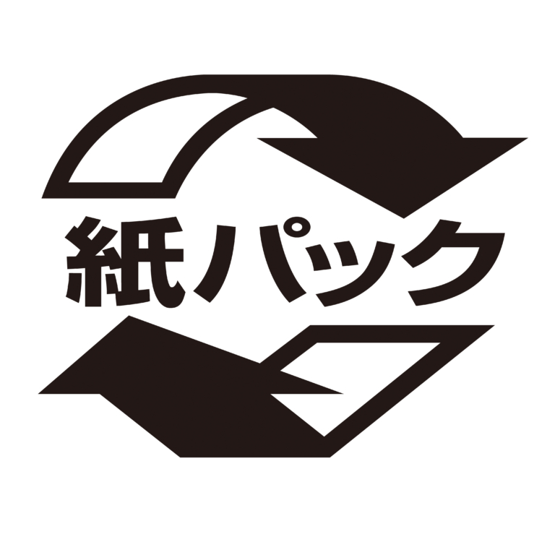
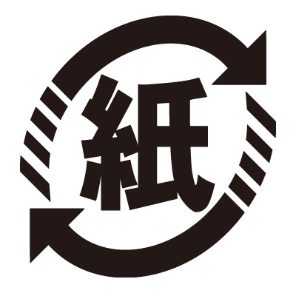
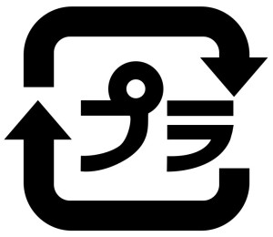

朝倉市市民環境部環境課 朝倉市堤4-6 ☎0946-23-1153

